Отчет по лабораторной работе № 5. Вероятностные алгоритмы проверки чисел на простоту

дисциплина: Математические основы защиты информации и информационной безопасности

Наливайко Сергей Максимович

Содержание

# Цель работы

Научиться реализовывать вероятностные алгоритмы проверки чисел на простоту.

# Задание

* Реализовать алгоритм, реализующий тест Ферма.
* Реализовать алгоритм вычисления числа Якоби.
* Реализовать алгоритм, реализующий тест Соловея-Штрассена.
* Реализовать алгоритм, реализующий тест Миллера-Рабина.

# Выполнение лабораторной работы

## Реализация вероятностных алгоритмов

Реализуем вероятностные алгоритмы проверки чисел на простоту на языке программирования C++.

Код алгоритма, реализующего тест Ферма:

bool ferma_test(uint_fast64_t n) {  
 if (n < 5)  
 throw std::invalid_argument("n >= 5!");  
 if (n % 2 == 0)  
 return false;  
 std::srand(std::time(nullptr));  
 for(int i = 0; i < TEST_ITERATIONS; ++i) {  
 uint_fast64_t a = (std::rand() % (n - 3) + 2);  
 uint_fast64_t r = 1;  
 for(int j = 1; j < n; ++j) r *= a;  
 r %= n;  
 if(r == 1)  
 return true;  
 }  
 return false;  
}

Код алгоритма нахождения числа Якоби:

int jacobi(int a, int b) {  
  
 int g;  
 if (a >= b) a %= b;  
 if (a == 0) return 0;  
 if (a == 1) return 1;  
 if (a < 0) {  
 if ((b-1)/2 % 2 == 0)  
 return jacobi(-a,b);  
 else  
 return -jacobi(-a,b);  
 }  
 if (a % 2 == 0) {  
 if (((b*b - 1)/8) % 2 == 0)  
 return jacobi(a/2,b);  
 else  
 return -jacobi(a/2,b);  
 }  
 g = euclidean_algorithm(a,b);  
 if (g == a)  
 return 0;  
 else if (g != 1)  
 return jacobi(g,b)*jacobi(a/g,b);  
  
 else if (((a-1)*(b-1)/4) % 2 == 0)  
 return jacobi(b,a);  
 else  
 return -jacobi(b,a);  
}

Код алгоритма, реализующего тест Соловея-Штрассена:

bool s_sh_test(ulong n) {  
 if (n < 5)  
 throw std::invalid_argument("n >= 5!");  
 if (n % 2 == 0)  
 return false;  
 std::srand(std::time(nullptr));  
 for(int i = 0; i < TEST_ITERATIONS; ++i) {  
 uint_fast64_t a = (std::rand() % (n - 3) + 2);  
 if(euclidean_algorithm(a, n) > 1)  
 return false;  
 uint_fast64_t r = 1;  
 for(int j = 1; j <= ((n - 1)/2); ++j)  
 r *= a;  
 int s = jacobi(a, n);  
  
 if(((r - s) % n) != 0)  
 return false;  
  
 }  
  
 return true;  
}

Код алгоритма, реализующего тест Миллера-Рабина:

ulong mulmod(ulong a, ulong b, ulong mod)  
{  
 ulong x = 0,y = a % mod;  
 while (b > 0)  
 {  
 if (b % 2 == 1)  
 {  
 x = (x + y) % mod;  
 }  
 y = (y * 2) % mod;  
 b /= 2;  
 }  
 return x % mod;  
}  
  
  
ulong modulo(ulong base, ulong exponent, ulong mod)  
{  
 ulong x = 1;  
 ulong y = base;  
 while (exponent > 0)  
 {  
 if (exponent % 2 == 1)  
 x = (x * y) % mod;  
 y = (y * y) % mod;  
 exponent = exponent / 2;  
 }  
 return x % mod;  
}  
  
bool m_r_test(ulong p)  
{  
 if (p < 2)  
 {  
 return false;  
 }  
 if (p != 2 && p % 2==0)  
 {  
 return false;  
 }  
 ulong s = p - 1;  
 while (s % 2 == 0)  
 {  
 s /= 2;  
 }  
 for (int i = 0; i < TEST_ITERATIONS; i++)  
 {  
 ulong a = rand() % (p - 1) + 1, temp = s;  
 ulong mod = modulo(a, temp, p);  
 while (temp != p - 1 && mod != 1 && mod != p - 1)  
 {  
 mod = mulmod(mod, mod, p);  
 temp *= 2;  
 }  
 if (mod != p - 1 && temp % 2 == 0)  
 {  
 return false;  
 }  
 }  
 return true;  
}

Полный листинг программного кода представлен в файле main.cpp (архив lab05, директория src).

Скомпилируем и запустим программу fig. 1.

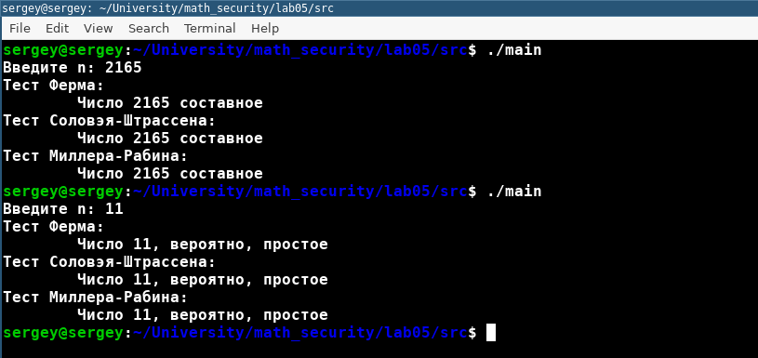

Figure 1: Вероятностные алгоритмы проверки чисел на простоту

# Выводы

В ходе лабораторной работы мы реализовывали вероятностные алгоритмы проверки чисел на простоту.